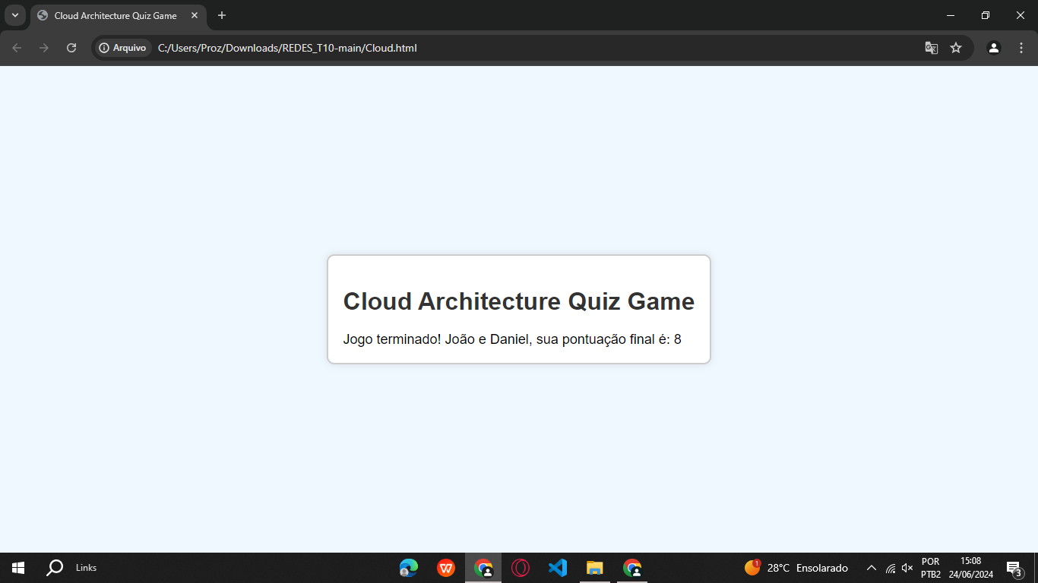
Middleware: atua como uma “camada” capaz de mediar entre várias tecnologias de
software para que as informações mesmo que de fontes diferentes

Infraestrutura como Código (IaC): criação e a gestão de recursos em nuvem por meio de código

------------------------------------------------------

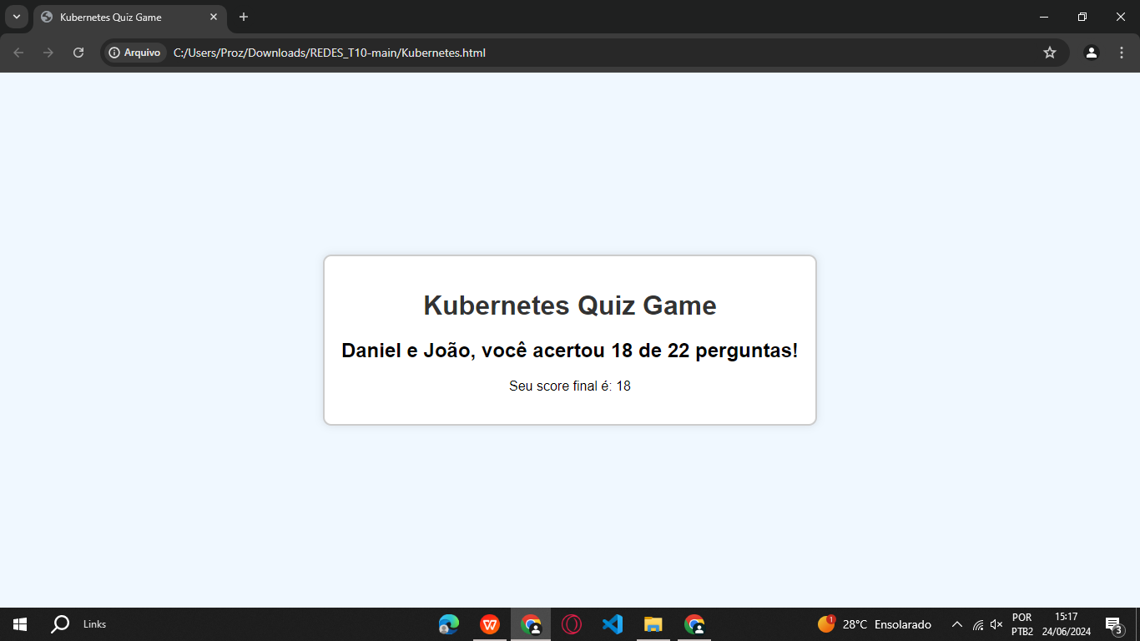
Kubernetes: é uma plataforma de código aberto que automatiza a
implantação, o dimensionamento e a operação de aplicativos em contêineres.
--------------------------------------------------------------------------------------------
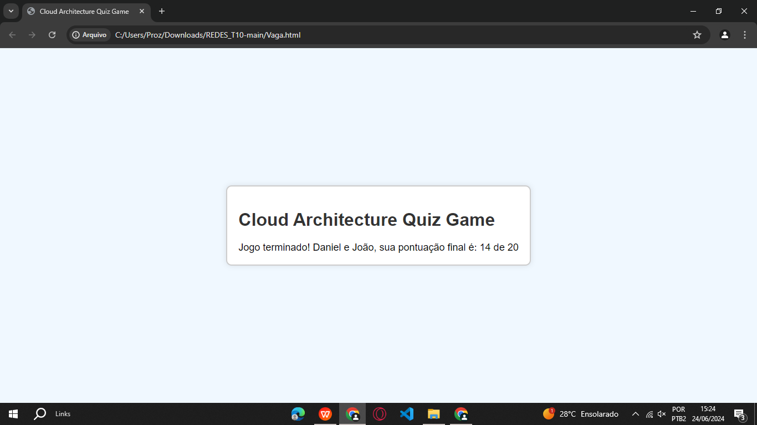

Infraestrutura como Código (IaC): criação e a gestão de recursos em nuvem por meio de código

------------------------------------------------------

